Restricción: Cada CAC debe ser atendido por un único depósito(min 11:25)

∑i∈Ix𝑖𝑗 = 1 ∀j∈J 🡪 Seria necesario adicionar la multiplicación por yi en el lado izquierdo? Con el fin de no contar depósitos que no se van a operar?

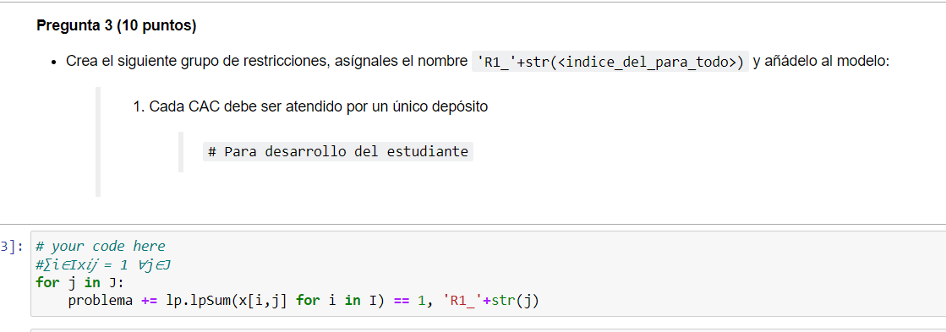

Fun. Objetivo: Minimizar los costos totales de operación y transporte (min 15:27)

Costos totales = costos de operar los depósitos (El costo de operar el deposito y la decisión de si se abre o no el deposito) + costo de transporte de café desde los CACs al deposito (Costo de transporte desde el CAC al deposito y la variable de asignación)

min Z1 = ∑i∈I fi⋅yi + ∑ i∈I ∑ j∈j 𝑐𝑖𝑗⋅𝑥𝑖𝑗

min Z1 = ∑i∈I fi⋅yi + ∑ i∈I ∑ j∈j (𝑞⋅𝑑𝑗⋅ℎ𝑖𝑗)⋅𝑥𝑖𝑗

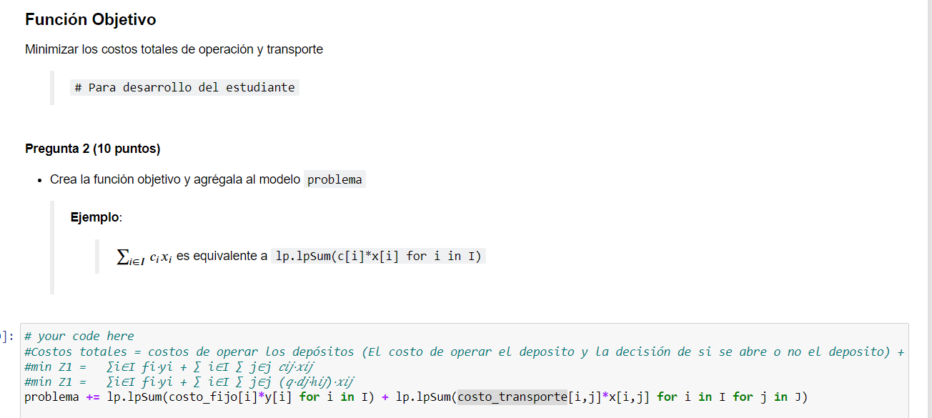

TERCERA PREGUNTA: Estoy guardando correctamente el valor de la satisfacción dada la expresión? Es correcto usar aquí lp.value

Adicionalmente, esta bien planteado en el código la restricción de la distancia mayor a 125 KM?

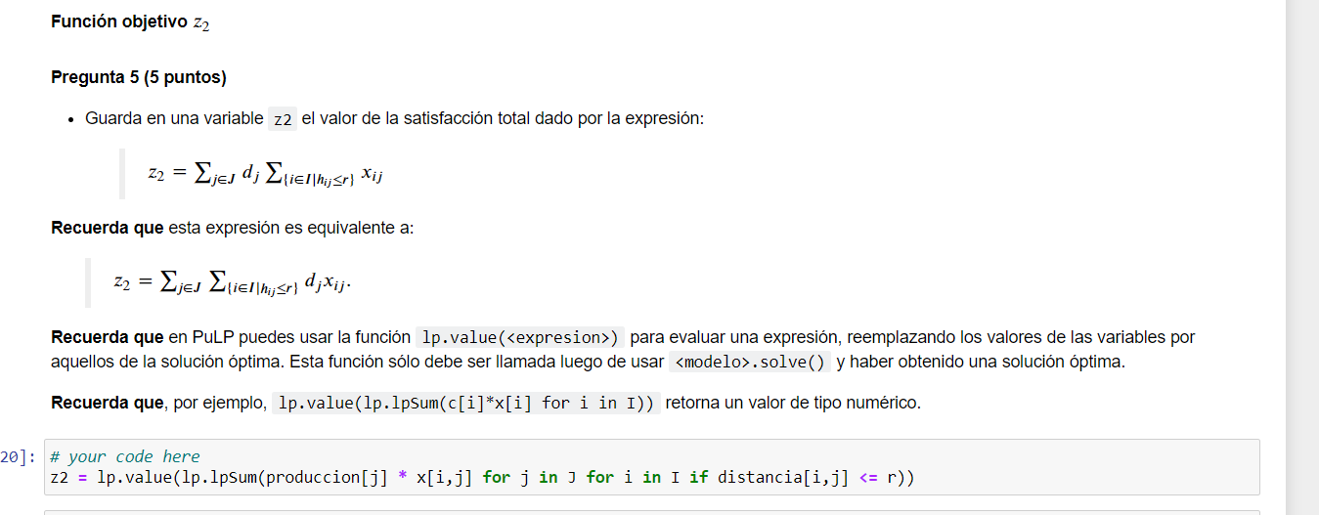

CUARTA PREGUNTA: Es correcto el planteamiento del 2%?. Es decir multiplicar por 1.02 la variable Z1_, que es el mejor costo obtenido, el mas bajo posible.